附件1：
中国海洋大学第十四届“鹏程”招聘会参会回执
单位名称 | 青岛海大生物集团有限公司 |  |  | 单位地址 | 青岛高新区汇智桥路127号
单位性质 | 其他 |  |  | 单位行业 | 农林牧渔
姓 名 | 性 别 | 职 务 | 电 话 |  | E-mail
李松浩 | 男 | 招聘主管 | 15153231364 |  | zhaopin@coub.cn
陆巧伟 | 女 | 主管 | 15853270512 |  | zhaopin@coub.cn
海大生物集团2021届校园招聘
青岛海大生物集团有限公司成立于2000年8月18日，现注册资本1.32亿元，是国家高新技术企业。集团总部位于青岛市高新区，在青岛胶州、威海乳山、威海荣成、青岛高新区拥有四大生产基地，共占地52万平方米。公司现拥有“国家级绿藻研究及应用技术中心”、“山东省企业技术中心”、“山东省省级示范工程技术研究中心”、“山东省院士专家工作站”等创新平台，先后主持参与国家、省部级等科研项目45项，拥有发明专利一百余项。公司利用胶东半岛丰富的褐藻资源和独有的绿藻资源，开启国内海藻肥“双藻”应用时代，不断延伸海洋生物资源开发利用产业链条，已形成“新型海藻生物肥料、海洋生物制品、海洋环境保护服务、绿色健康食品供应链”四个版块，助力农业绿色发展。展望未来，海大生物将继续秉承“博大、志远、创新、超越”精神，以海洋强国战略系列论述为指引，不断提升公司海洋资源开发利用能力，为我国蓝色海洋经济发展持续贡献力量。诚邀2021届莘莘学子加入海大生物，共成长，赢未来！
岗位需求：
研发工程师 10名 工作地点：青岛
1.植物营养方向 2.动物营养方向 3.有机农药方向 4.功能性海洋生物制剂
硕士及以上学历，生物技术、生态学、海洋生物学、生物化学与分子生物学、生物工程、微生物学、水产动物学与饲料学、水生动物医学、食品科学与工程、海洋资源开发、微生物与生化药学、水产养殖等相关专业；
专业知识扎实，有较强的学习能力，有钻研精神，数据分析能力。
作物经理 10名 工作地点：全国
本科及以上学历，专业不限；
具有较强的沟通协调、PPT制作、现场授课及学习能力；
吃苦耐劳，专业知识扎实，适应经常出差。
大客户经理 6名 工作地点：青岛
本科及以上学历，生物技术、水产动物学与饲料学、食品科学与工程、海洋资源开发、微生物与生化药学、水产养殖等相关专业，硕士优先；
有较强学习能力、项目管理能力，主要开发和维护大型基地和toB企业客户，要求较强的谈判能力，掌握全面的产品和技术知识，可以短期出差；
管培生，6名，工作地点：青岛
本科及以上学历，专业不限，学习成绩中上，优秀的沟通表达能力，有意愿向营销管理，行政管理、质量管理、生产管理、品牌宣传/策划方向发展。

薪酬福利说明
- 薪资：基本薪资+绩效薪资+项目奖励+即时奖励，博士年薪12-15万，硕士年薪7-10万，本科年薪6-9万；
- 每年有薪资晋升机会，年均涨幅10%-20%，以工作业绩为参考标准；
- 人无我有，人有我优：五险一金、超长带薪春节假、落户、职称评定、关爱基金、员工公寓、学历补贴；
- 租人才公寓，就享受青岛市租房补贴500-1200元/月；一次性安家补助10-15W（需落户青岛）；以上由公司专人协助办理相关事宜；
- 购置人才公寓：符合政策即可享受均价9000元+/平方米（参考2020年政策）；
- 广阔的成长空间，管理+专业双通道晋升机制。
联系我们
招聘热线：0532-85901676/15153231364 联系人：李先生
简历投递邮箱：zhaopin@coub.cn(投递简历请在主题栏填写：姓名+学校+应聘岗位)
公司网址：www.coub.cn
集团总部地址：青岛高新区汇智桥路127号

更多招聘详情可登录集团官网和集团微信公众号查看。
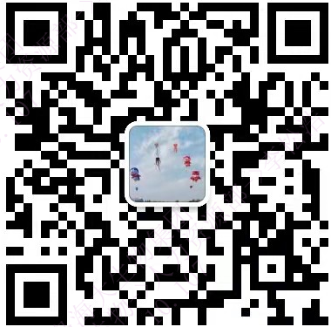

注：为了更客观地向毕业生表达用人单位的用人意图和招聘要求，请认真、准确、完整地填写本表。为便于发布您的信息，请用word文档格式发送回执。

